R.N.T - 6280

AVISTAMIENTO DE BALLENAS
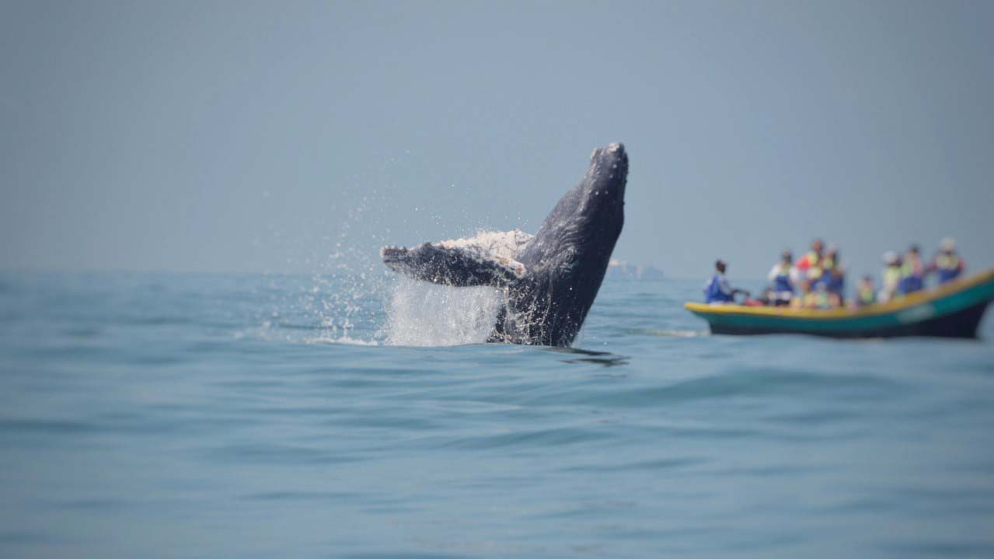
3N 4D
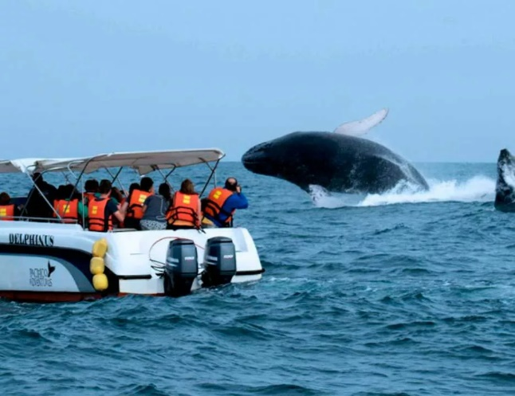
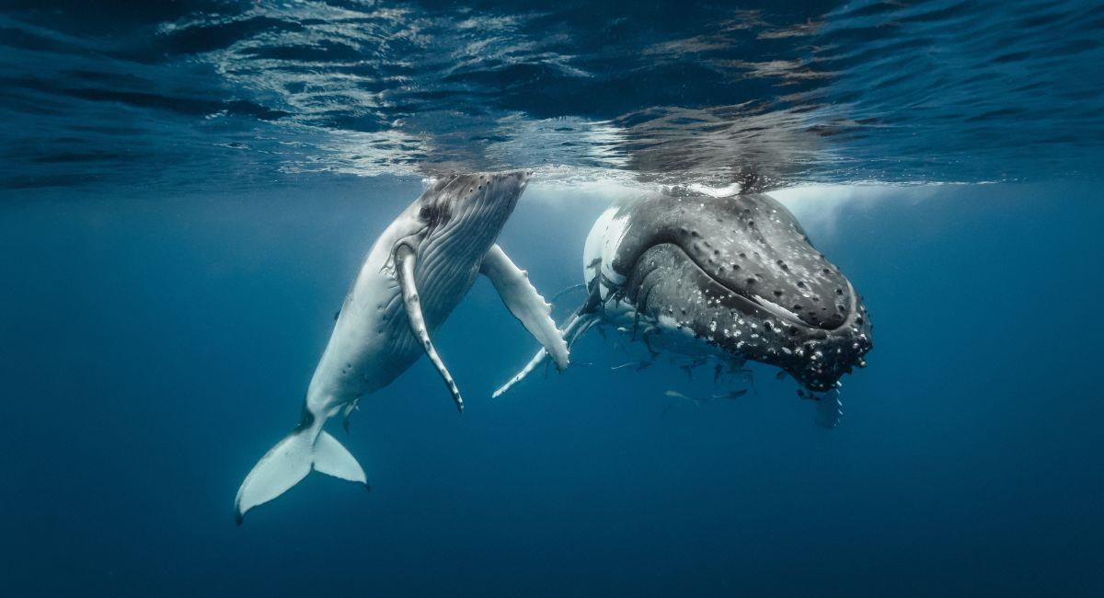

Sumérgete en la majestuosidad de la naturaleza mientras observas de cerca a estos impresionantes gigantes del mar en su hábitat natural. Este exclusivo tour te lleva a las costas de la región, donde podrás disfrutar de un espectáculo visual único.

A bordo de una cómoda embarcación, un guía experto te contará todo sobre la biología y comportamiento de estas maravillas marinas, mientras vives la emoción de verlas saltar, esparcir agua y moverse grácilmente a tu alrededor. Además, disfrutarás de paisajes paradisíacos, perfectos para tomar fotos espectaculares.
INCLUYE:
✔ Alojamiento en cabaña independiente, según la acomodación elegida, en el Ecolodge Playa Alegre.
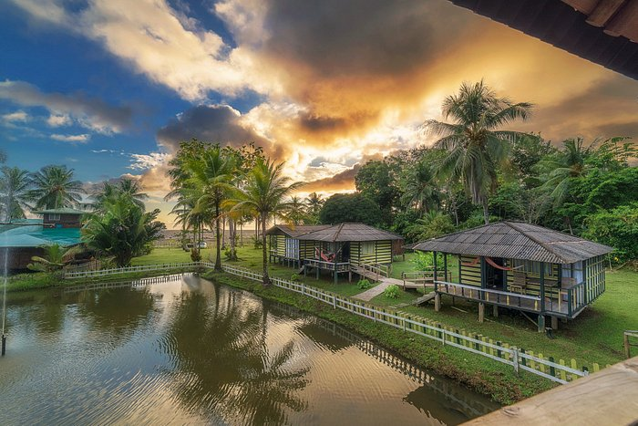
✔ Traslado aeropuerto – hotel – aeropuerto en Bahía Solano.
✔ Desayuno, almuerzo y cena.
✔ Excursiones con guías especializados.
✔ Souvenir.
✔ Tarjeta de asistencia médica.
NO INCLUYE
➢ Tiquete aéreo.
➢ Tasa aeroportuaria en Bahía Solano ($8.000).
➢ Entrada al parque Nacional Natural
➢ Ensenada de Utría.
➢ Contribución pro-turismo (Adultos $ 40.000).
➢ Ingresos a las caminatas.
➢ Servicios no especificados en el plan.
➢ Gastos por cancelación de vuelos.

RECOMENDACIONES PARA UN VIAJE EXITOSO A BAHÍA SOLANO.
- No hay cajeros electrónicos, lleve dinero de baja denominación.
- Llevar ropa liviana y fresca, zapatos apropiados para caminatas por bosque y río (tenis).
- (Bolsas para proteger su equipaje).
- Careta, snorkel, binoculares, linterna.
- Evite llevar alimentos de origen animal que no estén enlatados.
- Evite sacar especies vegetales o animales de la región.

TU CONDUCTA PRUDENTE ES IMPORTANTE
La visita de las ballenas jorobadas a Colombia es un hecho natural majestuoso e inolvidable, pero es importante que los viajeros manejen sus emociones y tengan una conducta prudente cuando salgan en plan de avistamiento.
Estas son algunas recomendaciones:
- Conozca las normas que rigen las embarcaciones y vele porque los motoristas las cumplan.
- No intente dispersar los grupos de ballenas.
- No les dé de comer ni arroje desperdicios o basura al mar.
- Si está nadando y accidentalmente se encuentra una ballena, hágalo a 30 metros, tratando
- de alejarse lo antes posible.
- Procure mantener silencio, los ruidos fuertes las incomodan.
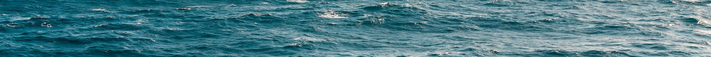
- Mire hacia el mar y esté atento a los soplos o movimientos de las ballenas.

VIGENCIA JUNIO 20 - OCTUBRE 13 DE 2025
ECOLODGE PLAYA ALEGRE- BAHÍA SOLANO
TARIFA POR PERSONA EN PESOS COLOMBIANOS
PROGRAMA | DOBLE | CUADRUPLE | NIÑOS (3 A 11 AÑOS)
3 NOCHES | $ 2.569.000 | $ 2.444.000 | $ 2.082.000

Tarifas sujetas a disponibilidad y cambios sin previo aviso.

